МБДОУ Кашарский детский сад №2 «Сказка»

**Фотоотчет лэпбука**

**«Сохраняем здоровье и развиваем речь»**

**Учителя-логопеда**

**Евгении Алексеевны Готовец**

Сл. Кашары

2023г.

**Фотоотчет лэпбука «Сохраняем здоровье и развиваем речь»**

Цель:

- Формировать правильное отношение к своему здоровью.

Задачи:

-сформировать у детей представление о здоровье как одной из главных ценностей человеческой жизни;

-развитие интереса к физическим упражнениям и подвижным играм;

-формировать потребность вести здоровый образ жизни (употребление здоровой пищи, увеличение физической активности, гимнастика для глаз, дыхательная гимнастика;

-развитие речи дошкольников;

-воспитать бережное отношение к своему здоровью.

Содержание Лэпбука:

1. Игра « Виды спорта»

Цель: пропаганда ЗОЖ.

Задачи:

-мотивация к занятиям спортом;

- закрепление знаний детей о различных видах спорта, их принадлежности к зимнему, или летнему виду;

-развивать логическое мышление, сообразительность, зрительное внимание;

- развивать речевую активность детей; - воспитывать у детей интерес к спорту, воспитывать дружеские отношения.

Дети называют виды спорта, а логопед описывает все виды спорта.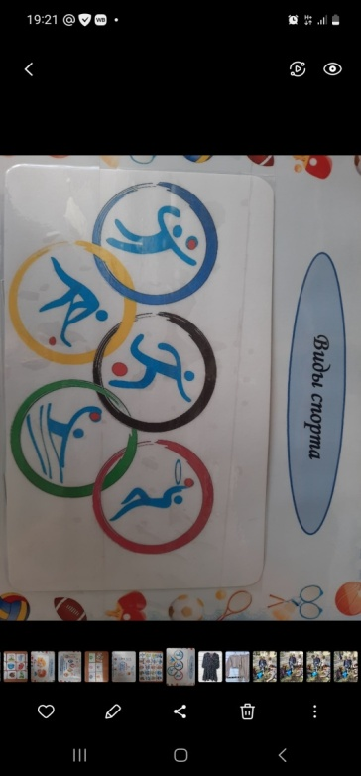 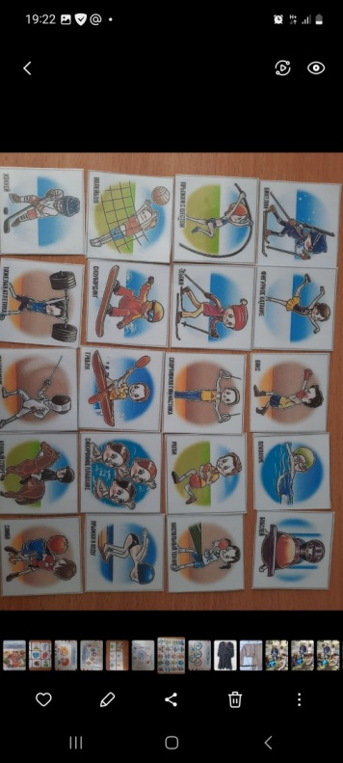

2. Игра «Органы чувств человека»

Игра предназначена для детей старшего дошкольного возраста.

Задачи игры:

- закрепить знания об основных органах чувств;

- развивать связную речь;

- развивать внимание.

Игра состоит из пяти больших карточек, соответствующих пяти органам чувств:

«Глаз» - зрение

«Рот» - вкусовые ощущения

«Нос» - обоняние

«Ухо» - способность слышать

«Руки» - тактильные ощущения

Нужно подобрать каждому органу чувств карточки и объяснить, почему та или иная карточка подходит к данному органу.

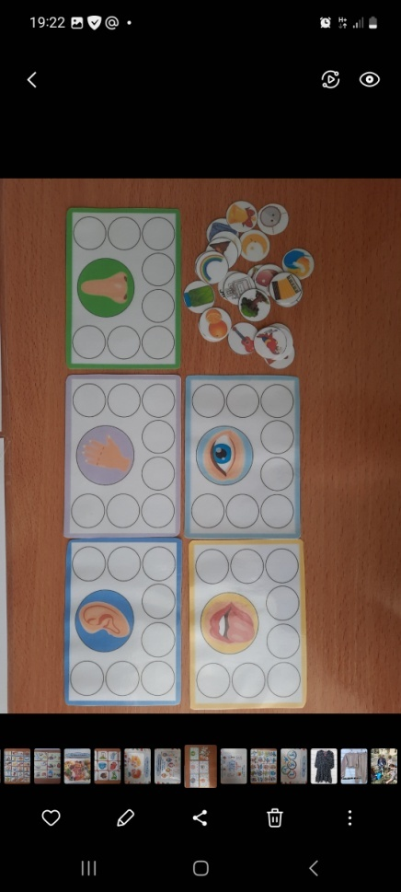 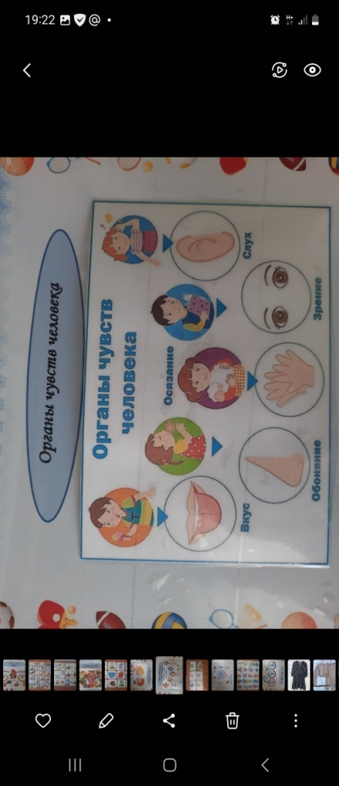

3. Гимнастика для язычка

Задачи игры:

- укрепление мышц языка;

- отработка правильных движений языка;

- выработка умения владеть языком, правильно изменяя его положение и быстро находя нужное положение;

-подготовка к правильному произношению звуков речи.

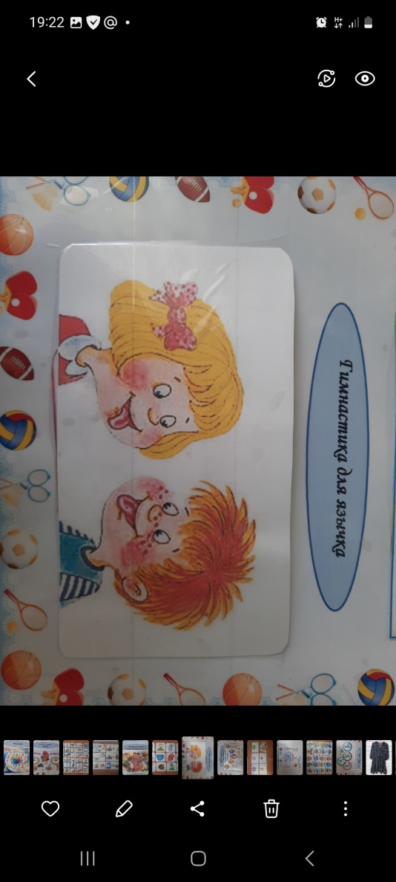 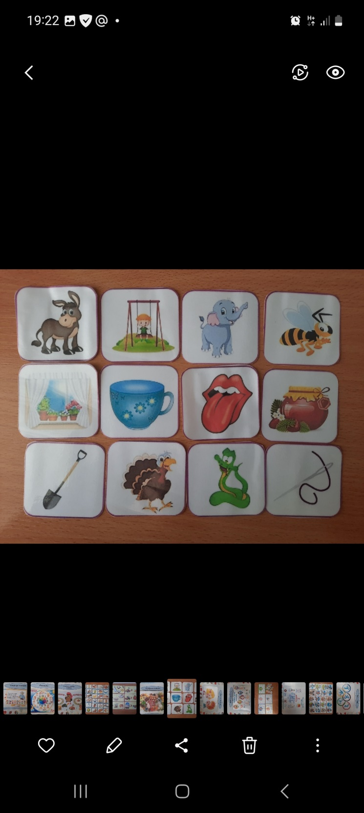

4. Игра «Продукты питания, что из чего?»

Игра предназначена для детей старшего дошкольного возраста.

Задачи:

- развитие лексико-грамматических категорий у детей 5-7 лет;

- развитие речи.

Детям раздаются игровые поля с изображением продуктов питания и что можно приготовить из этих продуктов.

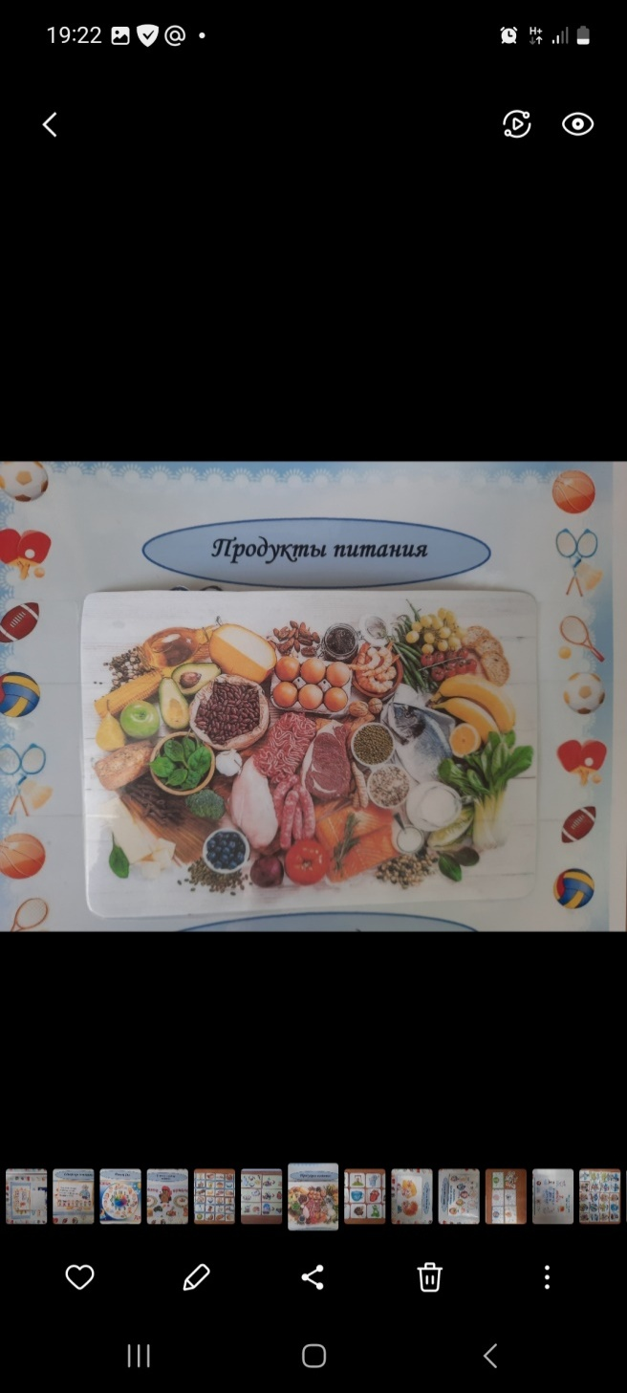 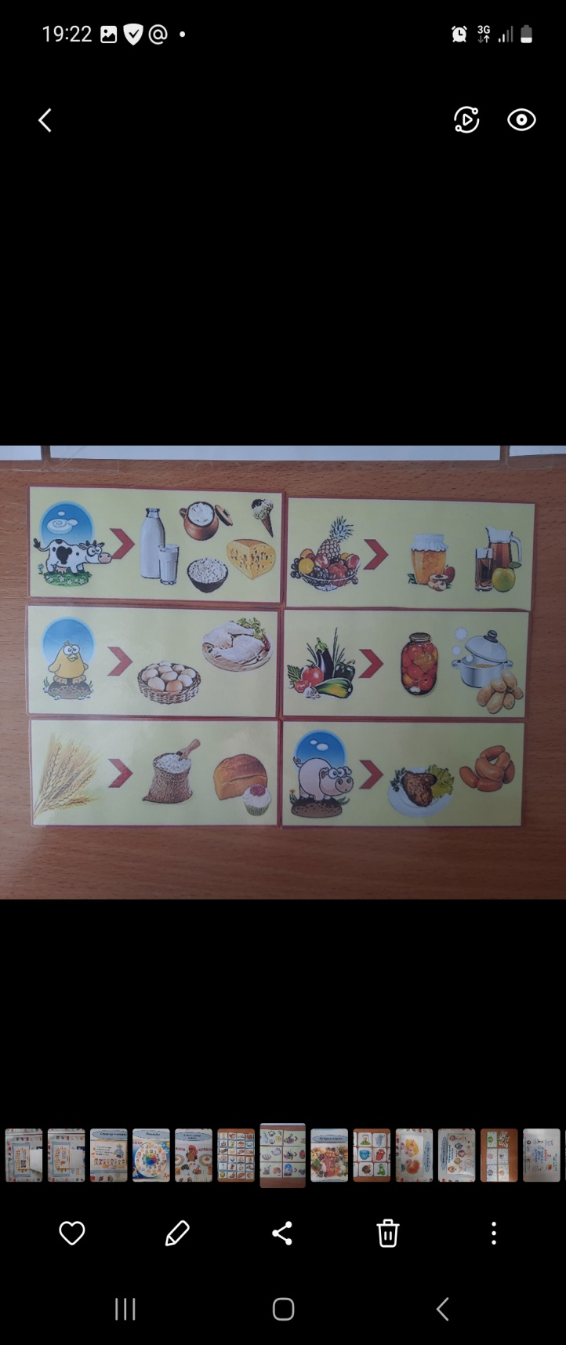

5. Игра «Полезные и вредные продукты»

Цель дидактической игры «Полезные и вредные продукты» – знакомство с разными видами пищи, ее влиянием на организм, содержанием в ней витаминов и других значимых веществ, воспитание бережного отношения к здоровью.

Перемешайте карточки, попросите воспитанников правильно определить какие продукты вредные, а какие полезные. Каждый ребенок по очереди берет картинку, называет продукт, говорит, вредный он или полезный. Если играют дошкольники старшего возраста, то они должны давать развернутый ответ, почему считают эту пищу вредной или полезной. Если игрок ошибся, важно мягко подвести его к правильному ответу, объяснить, почему нельзя употреблять вредную еду.

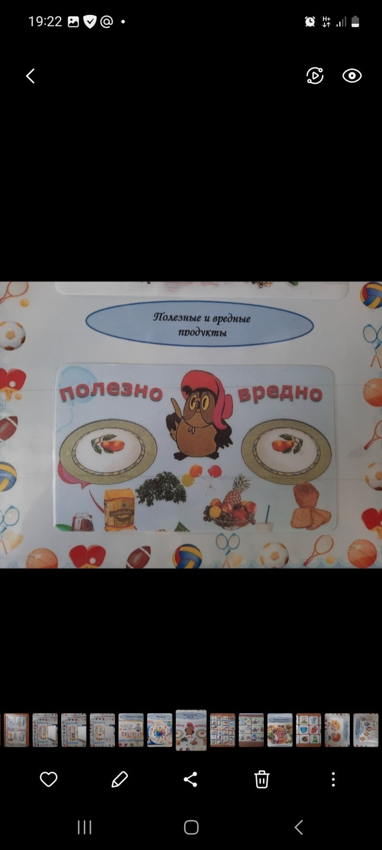 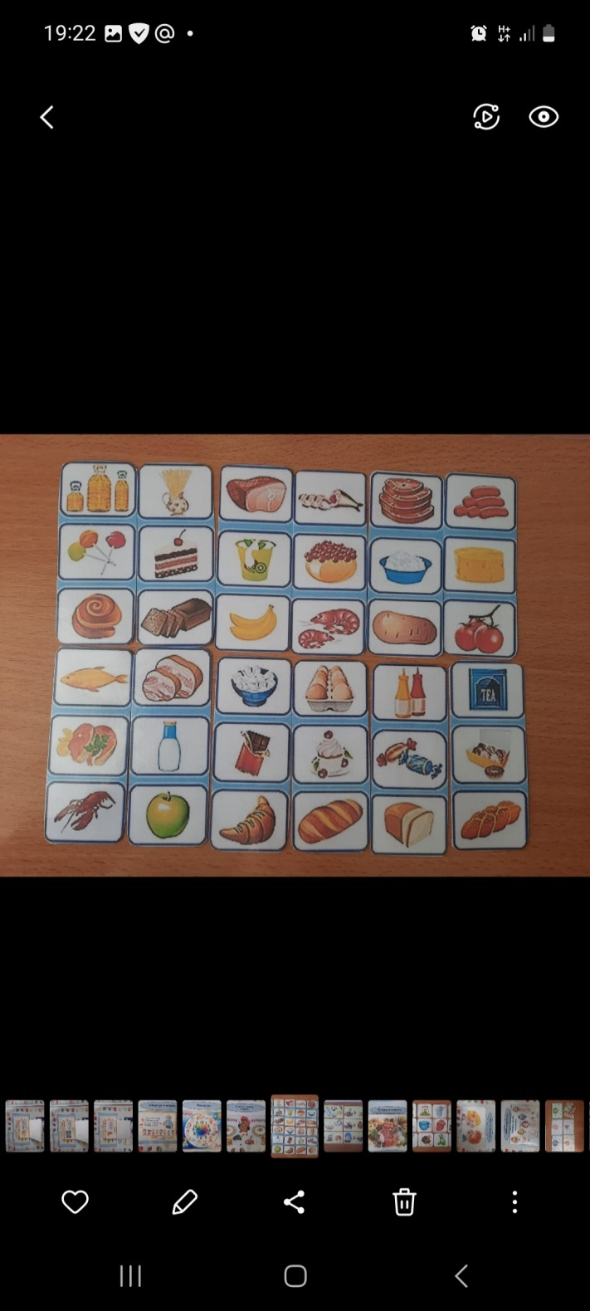

6. Игра «Режим дня»

Цель: познакомить ребенка с частями суток основными составляющими режима дня.

Задачи:

- уточнить представления о предметах, необходимых в разных режимных моментах;

- развивать связную речь;

- активизировать словарь.

Примерный распорядок дня дошкольника

7:00-8:00 - утренний подъем

7:30-8:30 - гигиенические процедуры, гимнастика

8:00-8:30 - завтрак

9:00 -10:30 - развивающие занятия

10:45 -12:15 - прогулка

12:30 -13:00 - обед

13:00 -13:30 - начало дневного сна (до 15:00 - 15:30)

15:30 - 16:00 - полдник

16:30 -18:00 - прогулка с активными играми

18:30-19:00 - ужин

19:00-20:30 - самостоятельные игры и занятия

20:30-21:00 - укладывание на ночной сон

Логопед рассказывает детям о распорядке дня, о пользе распорядка дня для здоровья.

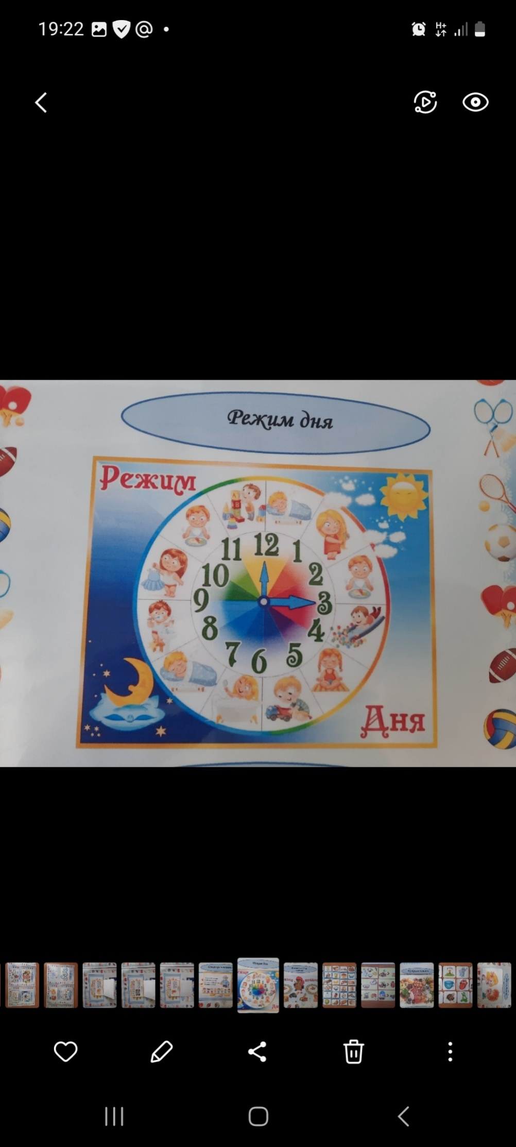

7. Стихи про витамины

Сонливость, плохое настроение, частые простуды — все это следствия нехватки полезных веществ, но стихи про витамины уже спешат на помощь. Они простым и доступным языком объясняют ребенку, почему так важно есть овощи и кашу: к примеру, сладкая, хрустящая морковка — залог отличного зрения, лимоны укрепляют иммунитет, а если лакомиться редиской, то быстрее вырастешь. Читайте стишки о витаминах каждый раз, когда малыш будет требовать картошку фри или пончик — это поможет приучить питаться правильно и сбалансированно, не говоря уже о развитии речи, кругозора, памяти. К тому же прививать любовь к поэзии нужно с детства!

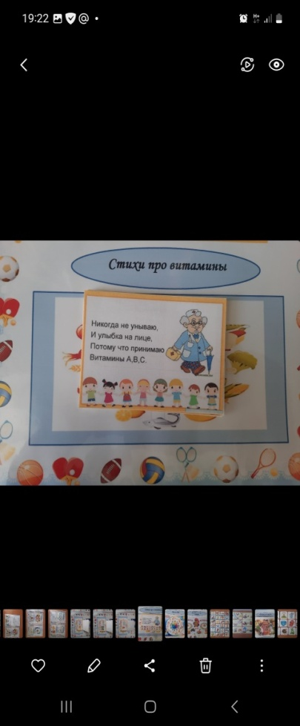 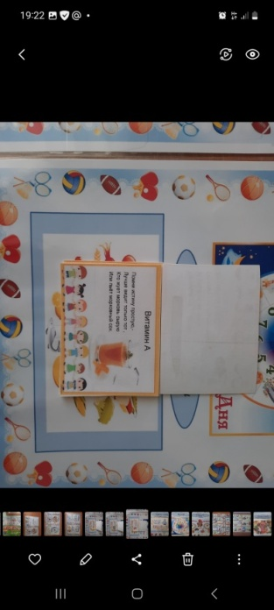 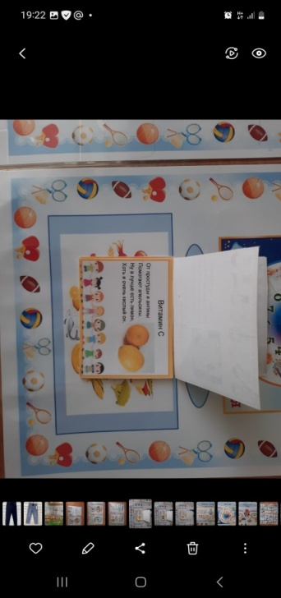

8. Памятка « Простые правила здоровья»

Здоровый образ жизни (он же ЗОЖ) — это такой образ жизни, который направлен на сохранение здоровья, профилактику болезней и укрепление организма в целом. Он помогает не только сохранять и укреплять здоровье, но и улучшать работоспособность организма, раскрывать в человеке его лучшие физические качества. Стоит помнить, что здоровый образ жизни — это не только отказ от вредных привычек, это ещё и умение организовывать свою повседневную жизнь так, чтобы по максимуму использовать все свои личностные качества для достижения физического, душевного и социального благополучия.

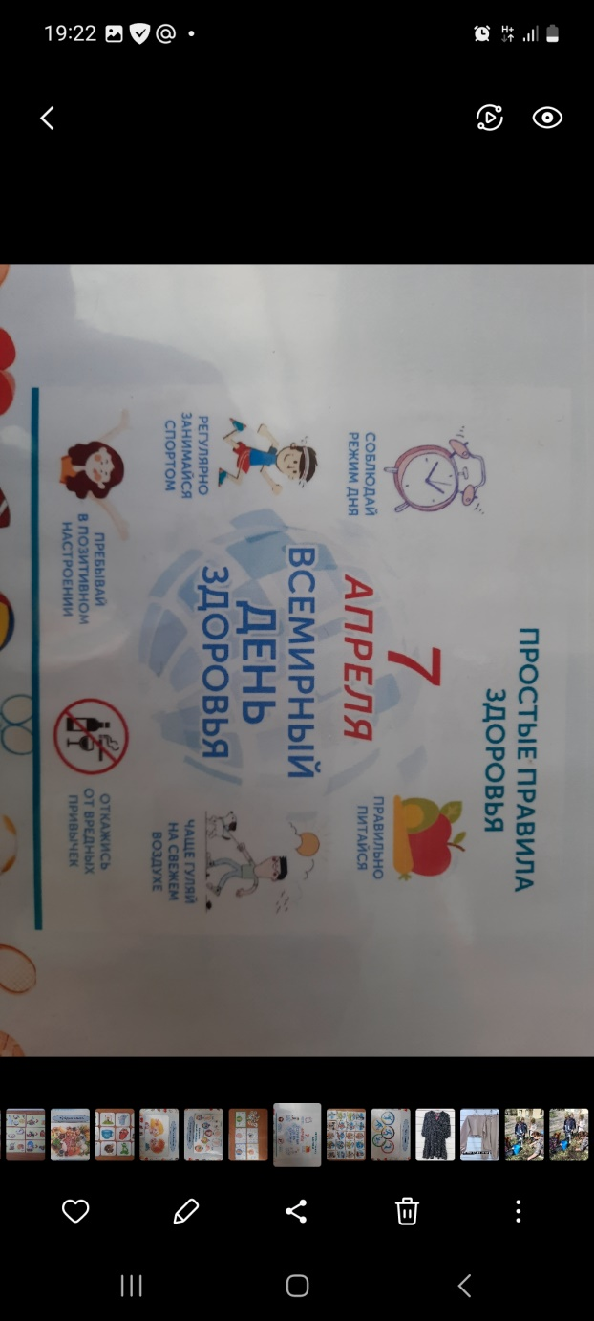

Играя, мы изучаем здоровый образ жизни и развиваем речь.

